Architektura systemu
Architektura kontenerowa dzieli system na trzy główne komponenty (kontenery):
- Frontend (Angular) – aplikacja kliencka typu SPA, uruchamiana w przeglądarce. Odpowiada za prezentację danych, obsługę formularzy oraz komunikację z backendem.
- Backend (Spring Boot) – aplikacja serwerowa realizująca logikę biznesową, zarządzanie danymi, autoryzację użytkowników i komunikację z bazą danych i systemem plików.
- Warstwa danych:
- PostgreSQL – relacyjna baza danych przechowująca dane strukturalne (sprawy, kierowcy, konta, uprawnienia).
- Chmurowy system plików – przechowuje generowane dokumenty w formacie PDF i inne załączniki. Organizacja plików według ID spraw umożliwia szybki dostęp i archiwizację.
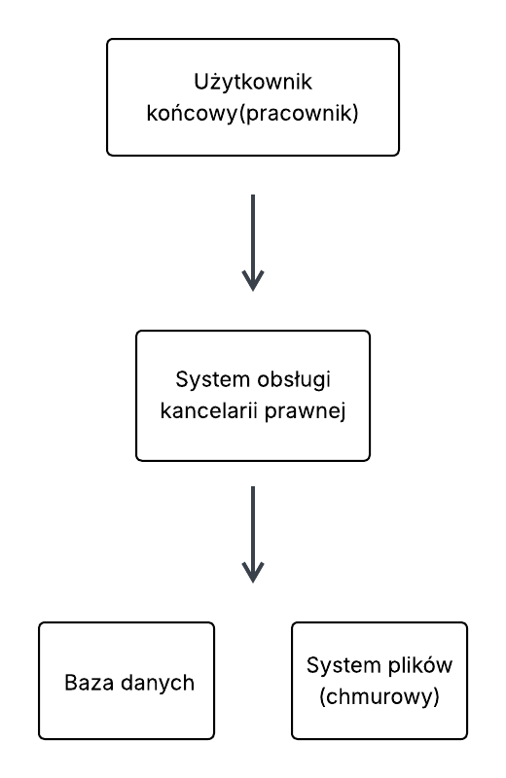
Rysunek 1: Diagram C4 – Poziom 1
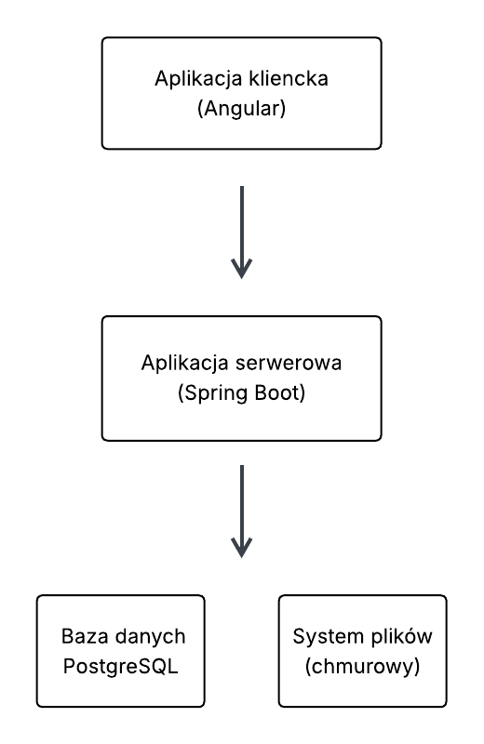
Rysunek 2: Diagram C4 – Poziom 2

Aplikacja serwerowa

Spring Boot (Java)
Decyzja: Zdecydowano o wykorzystaniu frameworka Spring Boot do implementacji aplikacji serwerowej systemu obsługi kancelarii prawnej,
Uzasadnienie:
Kontekst: Projekt wymagał niezawodnego backendu umożliwiającego m.in. obsługę uwierzytelniania użytkowników, rejestrację spraw i kierowców, generowanie dokumentów, integrację z bazą danych oraz bezpieczną komunikację z aplikacją kliencką.
Podjęta decyzja: Wybrano Spring Boot jako framework serwerowy ze względu na jego szerokie wsparcie dla architektury RESTful, silne mechanizmy bezpieczeństwa (Spring Security), dojrzałe wsparcie dla ORM (Hibernate), a także rozbudowany ekosystem do generowania dokumentów i wysyłki wiadomości e-mail.
Zalety Spring Boot:
- Modularność i skalowalność – ułatwia utrzymanie i rozwój projektu, nawet w przypadku rozbudowanej logiki biznesowej.
- Silna typizacja i bezpieczeństwo Javy – zwiększa niezawodność aplikacji.
- Integracja z popularnymi bibliotekami (Hibernate, Spring Security, Thymeleaf, itp.) – przyspiesza wdrożenie kluczowych funkcji.
- Bogata dokumentacja i aktywna społeczność – umożliwia szybkie rozwiązywanie problemów.
Wady Spring Boot:
- Wysoka krzywa uczenia się – konfiguracja projektu, pojęcia takie jak Beans, kontekst aplikacji, zależności DI mogą być nieintuicyjne dla początkujących.
- Złożona konfiguracja początkowa – np. konfiguracja CORS, obsługa wyjątków, integracja z bazą danych wymaga dokładnej znajomości frameworka.
- Złożoność debugowania błędów związanych z zależnościami – błędne mapowanie encji lub nieprawidłowy autowiring powodował błędy trudne do wykrycia.

Alternatywy rozważane:
- Express.js (Node.js): mniej rozbudowany, szybszy w początkowej fazie, ale trudniejszy w utrzymaniu przy złożonej logice.
- Django (Python): silny w obszarze szybkiego prototypowania, ale mniej popularny w środowiskach korporacyjnych w Polsce.
- .NET Core: nowoczesny, jednak wymagający większego doświadczenia oraz trudniejszy w konfiguracji w środowisku deweloperskim zespołu.

Architektura aplikacji
Model: W projekcie zastosowano architekturę warstwową, obejmującą następujące komponenty:
- Warstwa prezentacji (kontrolery REST)
- Warstwa serwisowa (logika biznesowa)
- Warstwa dostępu do danych (repozytoria JPA)
- Warstwa modelu danych (encje, DTO)
Uzasadnienie:
Taki model architektury zapewnia czytelność, testowalność i separację odpowiedzialności.
Ułatwia dalszą rozbudowę aplikacji oraz ewentualną migrację danych lub interfejsów (np. API SOAP, GraphQL).
Problemy:
- Część logiki trafiła początkowo do kontrolerów, co wymagało refaktoryzacji.
- Problemy z konfiguracją Spring Security.

Aplikacja kliencka

Angular
Decyzja: Do implementacji aplikacji klienckiej wykorzystano Angular jako głównego narzędzia do implementacji aplikacji klienckiej (frontendowej) systemu obsługi kancelarii prawnej.
Alternatywy rozważane: React.js, Vue.js, czysty JavaScript/TypeScript
Uzasadnienie:
Kontekst: Projekt wymagał stworzenia dynamicznego interfejsu użytkownika, który umożliwia szybkie reagowanie na akcje użytkownika, walidację formularzy, nawigację bez przeładowywania strony (SPA) oraz integrację z API REST z warstwą backendową.
- W przeciwieństwie do React.js, Angular nie wymaga doboru dodatkowych bibliotek w celu osiągnięcia pełnej funkcjonalności – większość potrzebnych narzędzi znajduje się w oficjalnym pakiecie. [1]
- Dzięki wykorzystaniu TypeScript (obowiązkowo), Angular wspiera statyczne typowanie i lepszą kontrolę błędów na etapie kompilacji.
- Angular oferuje silne wsparcie dla budowy dużych, korporacyjnych aplikacji z podziałem na moduły, co sprzyja skalowalności projektu.
- Istotnym argumentem był również dostęp do dokumentacji oraz moje doświadczenie w pracy z Angular CLI i Material UI.
Zalety Angulara
- Kompletny ekosystem: routing, formularze, usługi HTTP, testowanie, i18n
- Ścisła struktura projektu ułatwiająca organizację kodu
- Integracja z TypeScript i statyczne typowanie
- Rozbudowana dokumentacja i społeczność
Wady Angulara
- Czas kompilacji i start aplikacji może być dłuższy w porównaniu do React lub Vue
- Wydajność runtime może być niższa niż w lekkich frameworkach przy bardzo dużym DOM
- Większość gotowych bibliotek komponentów bazuje na Angular Material – ograniczona elastyczność UI

Architektura aplikacji
Model: Aplikacja została zaprojektowana w oparciu o model komponentowy z podziałem warstwowym, zgodny z dobrymi praktykami Angulara. Podstawową jednostką funkcjonalną są komponenty (Components), które odpowiadają za renderowanie widoków i interakcję z użytkownikiem. Komponenty są wspierane przez serwisy (Services), które zawierają logikę komunikacji z backendem i zarządzania danymi. Dodatkowo zastosowano interfejsy (TypeScript Interfaces) jako kontrakty dla danych wymienianych z API oraz moduły Angulara (NgModules) dla separacji funkcjonalności.
Uzasadnienie
Przyjęcie takiego modelu architektury było motywowane następującymi przesłankami:
- Skalowalność i modularność – Rozdzielenie aplikacji na moduły funkcjonalne umożliwia rozwój niezależnych części systemu (np. zarządzania sprawami, kontami, logowaniem), a także potencjalne wprowadzenie lazy loadingu.
- Testowalność – Komponenty i serwisy mogą być łatwo testowane jednostkowo dzięki iniekcji zależności i możliwości mockowania.
- Separacja odpowiedzialności – Komponenty odpowiadają tylko za prezentację, natomiast serwisy za logikę i komunikację z API.
Problemy
Podczas implementacji zidentyfikowano następujące problemy wynikające z wybranego modelu architektury:
- Początkowo dane były przechowywane tylko lokalnie w komponentach i usługach, co prowadziło do niespójności i konieczności powtarzania zapytań HTTP przy zmianie kontekstu.
- Nadmierna złożoność formularzy
- Stylizacja i konflikt klas CSS

Warstwa persystencji danych

PostgreSQL
Dezycja: Do realizacji warstwy persystencji danych w systemie obsługi kancelarii prawnej wybrano relacyjną bazę danych PostgreSQL. Decyzja ta została podjęta na podstawie analizy wymagań funkcjonalnych i niefunkcjonalnych systemu oraz porównania alternatywnych rozwiązań, takich jak MySQL, SQLite i nierelacyjne bazy danych (np. MongoDB).
Zalety PostgreSQL:
- Zaawansowane wsparcie dla typów danych i relacji – PostgreSQL obsługuje złożone typy danych, indeksy pełnotekstowe oraz relacje wielo-poziomowe, co jest istotne dla modelowania zależności między sprawami, kierowcami, dokumentami i pracownikami kancelarii.
- Zgodność z JPA/Hibernate – PostgreSQL współpracuje stabilnie z ORM-em Hibernate, który został użyty po stronie aplikacji serwerowej. Umożliwia to prostą mapę obiektowo-relacyjną oraz integrację z warstwą serwisów.
- Stabilność i niezawodność – PostgreSQL uznawany jest za jedną z najbardziej stabilnych baz danych typu open-source. Używany jest w środowiskach produkcyjnych wielu dużych systemów.[2]
- Licencja i otwartość – PostgreSQL posiada licencję BSD, co eliminuje ryzyko kosztów licencyjnych oraz pozwala na pełną kontrolę nad instancją bazy danych.
Wady i ograniczenia:
- Większe wymagania konfiguracyjne w środowisku produkcyjnym – w porównaniu np. do SQLite, wymaga większego nakładu przy wdrażaniu (instalacja, konfiguracja użytkowników, uprawnień, backup).

Wdrożenie aplikacji

Architektura wdrożeniowa
Składowanie plików
System wymaga przechowywania dokumentów generowanych w trakcie obsługi spraw (np. faktury, umowy, pisma procesowe) oraz innych plików użytkowników.
- Lokalizacja plików: Pliki są przechowywane w dedykowanym systemie plików w chmurze zamiast lokalnego dysku serwera. Takie rozwiązanie zapewnia wysoką dostępność, skalowalność i bezpieczeństwo danych.
- Bezpieczeństwo: Dostęp do plików jest zabezpieczony mechanizmami kontroli dostępu opartymi na rolach, a komunikacja z systemem plików odbywa się wyłącznie przez protokół HTTPS.
- Organizacja: Pliki są organizowane hierarchicznie według identyfikatorów spraw i typów dokumentów, co ułatwia ich szybkie odnalezienie i zarządzanie.
- Backup i archiwizacja: System zapewnia automatyczne wykonywanie kopii zapasowych oraz politykę retencji danych, co pozwala na odzyskanie plików w przypadku awarii lub błędów użytkowników.

Podsumowanie
Przedstawiony system informatyczny wspierający kancelarię prawną realizuje założone cele funkcjonalne, umożliwiając efektywne zarządzanie danymi kierowców i pojazdów, obsługę spraw oraz automatyzację procesów administracyjnych. Przyjęte rozwiązania technologiczne, zarówno po stronie serwerowej, jak i klienckiej, zostały dobrane z uwzględnieniem wymagań dotyczących skalowalności, bezpieczeństwa i łatwości utrzymania systemu. Podejmowane decyzje technologiczne opierały się na analizie zalet i ograniczeń wybranych frameworków oraz narzędzi, co pozwoliło na uniknięcie błędów i lepsze dostosowanie systemu do potrzeb użytkowników.

Dalszy rozwój
Planowany dalszy rozwój aplikacji obejmuje następujące obszary:
Rozszerzenie funkcjonalności – dodanie modułów analitycznych i raportowania w czasie rzeczywistym, co zwiększy użyteczność systemu dla działu księgowości i zarządzania kancelarią.
Optymalizacja wydajności – wprowadzenie mechanizmów cache'owania oraz optymalizacja zapytań do bazy danych w celu skrócenia czasu odpowiedzi systemu pod większym obciążeniem.
Wdrożenie mechanizmów monitoringu i alertów – integracja narzędzi do monitoringu stanu aplikacji i zasobów, co umożliwi szybszą reakcję na potencjalne problemy produkcyjne.
Udoskonalenie interfejsu użytkownika – implementacja dodatkowych funkcji ułatwiających nawigację i poprawiających doświadczenie użytkownika, bazując na feedbacku od użytkowników końcowych.
Zwiększenie bezpieczeństwa – wdrożenie zaawansowanych mechanizmów uwierzytelniania.

Bibliografia
[1] Gajjar, H. (2023). Angular vs React vs Vue: Which Framework to Choose in 2023? URL:
https://www.boardinfinity.com/blog/angular-vs-react-vs-vue-which-framework-to-choose-in-2023/
[2] DB-Engines Ranking. URL: https://db-engines.com/en/ranking

